Základní škola JIH, Mariánské Lázně, Komenského 459, příspěvková organizace
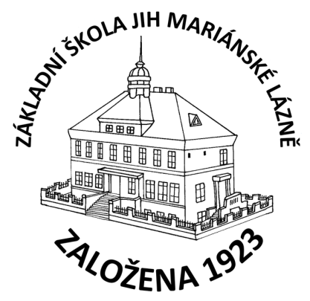
Anipa Trade Services, s.r.o.
Lesní 1364
263 01 Dobříš
IČ: 05221269

O B J E D N Á V K A

Objednáváme u Vás:

- OZOBOT Bit+ sada 12 ks s napájecími kabely USB 2 ks 76.314,70,- Kč,

V Mariánských Lázních dne 27.12.2023.

Mgr. Jaroslava Baumgartnerová
ředitelka školy

